Барьер легкоатлетический тренировочный разборный, сталь-алюминий 6 уровней регулировки
ТУ-9610-002-51879206-2009г
Руководство по эксплуатации
Барьер легкоатлетический тренировочный разборный, сталь-алюминий 6 уровней регулировки.

Назначение.
Барьер представляет собой спортивное оборудование, служащее для проведения тренировок по легкой атлетике. Барьер устанавливается на открытых спортивных стадионах. Высоты установки планки барьера соответствуют требованиям международной федерации по легкой атлетике (IAAF). Металлический каркас барьера выполнен из алюминия и стали, покрыт полимерным покрытием для защиты от осадков или УФ излучения. Планка барьера выполнена из ПВХ профиля.

2. Технические характеристики.
Размеры:
Высота установки планки - 686 мм; 762 мм; 838 мм; 914 мм; 991 мм; 1067мм.
Длина планки - 1200 мм; Ширина планки - 70 мм; Длина барьера - 666мм.

3. Комплектация.
1. Рама с телескопическими стойками и планкой | 1 шт.
2. Ножка | 2 шт.
3. Шайба прижимная | 2 шт.
4. Винт с плоской головкой М6х60 | 2 шт.

4. Устройство изделия.
Барьер представляет собой сборно-разборную конструкцию. Барьер состоит из рамы, телескопических стоек, ножек и планки. Рама барьера представляет собой сварную стальную конструкцию, на которую устанавливаются ножки из алюминиевых труб. В своем составе рама барьера имеет кнопочные фиксаторы, для фиксации положения телескопических стоек. Телескопические стойки выполнены из алюминия, имеют отверстия для фиксации планки на нужной высоте с помощью кнопочных фиксаторов.
Планка выполнена из ПВХ профиля 70х14. На поверхности планки выполнена соревновательная разметка. Все металлические элементы барьера покрыты порошковой краской.

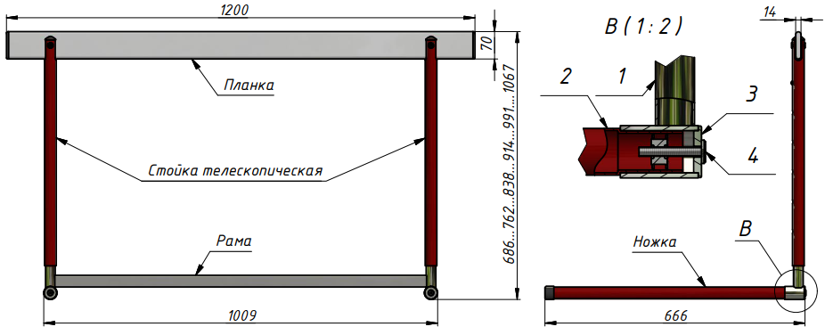
Рисунок 1

5. Установка.
Барьер поставляется в частично разобранном виде, его необходимо собрать согласно схеме на рис. 1 и 2, установив ножки [2] на раму [1] при помощи шайб [3] и винтов [4]. Установка барьера производится на ровную и твердую поверхность. Перед началом эксплуатации следует выставить планку на нужную высоту. Произвести регулировку положения ножек [2] путем ослабления затяжки метизов [3,4] и путем поворота ножки вокруг своей оси обеспечить касание всех ножек поверхности спортивной площадки.

6. Указание мер безопасности.
Перед началом эксплуатации проверить все крепежные соединения, надежность и правильность установки изделия в горизонтальной и вертикальной плоскостях. При обнаружении каких либо неисправностей эксплуатацию изделия прекратить. Не рекомендуется эксплуатация изделия детьми без наблюдения за ними взрослых специалистов (родителей, учителей, тренеров).

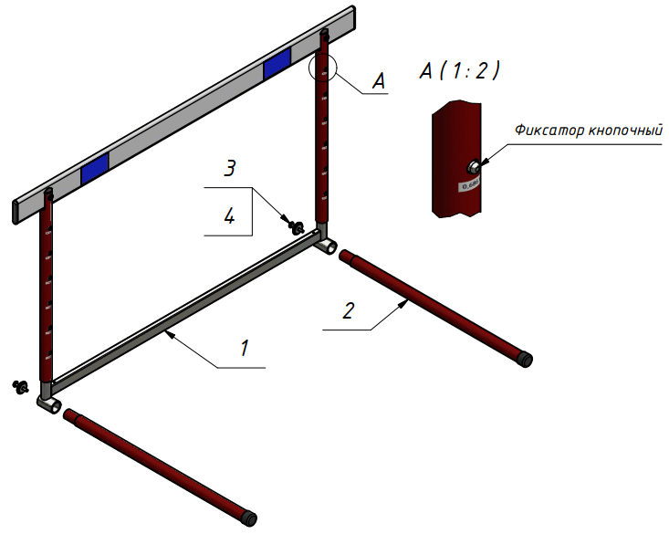
Рисунок 2

7. Сведения об эксплуатации, транспортировке и хранении.
Транспортировка барьера должна осуществляться в условиях, исключающих воздействие избыточной влажности, агрессивных сред, а также исключить возможность механических повреждений. Барьер должен храниться в сухих, закрытых, проветриваемых помещениях грузоотправителя при температуре от 0 до 30^{о}С на расстоянии не менее 1м от отопительных приборов, при условии защиты изделий от прямого воздействия солнечных лучей, механических повреждений и действия агрессивных сред.

8. Свидетельство о приемке
Барьер легкоатлетический тренировочный разборный, сталь-алюминий 6 уровней регулировки признан годным к эксплуатации. Изготовитель гарантирует соответствие барьера требованиям ТУ 9610-007-51879206-2014 при соблюдении условий эксплуатации, транспортирования и хранения. Гарантийный срок эксплуатации барьера 12 месяцев со дня продажи. Срок службы не менее 4 лет.
Гарантия не распространяется на изделия, поврежденные при перевозке или из-за несоблюдения правил эксплуатации и хранения, приведенных в данном руководстве.

Дата изготовления _________________

Упаковщик________________________

Контролер ОТК_____________________

ООО «ФСИ «Аналитика»
Юридический адрес: 443532 Самарская обл., Волжский р-он,
поселок Верхняя Подстепновка, ул. Специалистов, д. 16 Б

Тел/факс. (846)212-99-83
Электр.почта: e-mail: sales@sfsi.ru
Сайт компании: www.sfsi.ru

